Univerzitet u Kragujevcu

Fakultet inženjerskih nauka



Seminarski rad iz predmeta

Mikroprocesorski sistemi

Tema:

Upravljanje motorom za hladjenje uz pomoc senzora za temperaturu

|  |  |
| --- | --- |
| Student: | Predmetni profesor: |
| Nevena Stašić 557/2015 | Aleksandar Peulić |

Kragujevac 2017.

**Povezivanje senzora sa UNI – DS6 razvojnim okruženjem**

Na raspolaganju imamo DHT11 senzor za temperaturu i vlažnost.

Da bismo povezali senzor sa razvojnim okruženjem, potrebno je prvenstveno znati raspored pinova kućišta samog senzora.

Raspored pinova kod 4-pinskog kućišta DHT11 senzora je sledeće:

1. pin : VCC 3-5V DC (napajanje)

2. pin: Signal data out (izlaz)

3.pin: Nije povezan

4. pin: GND

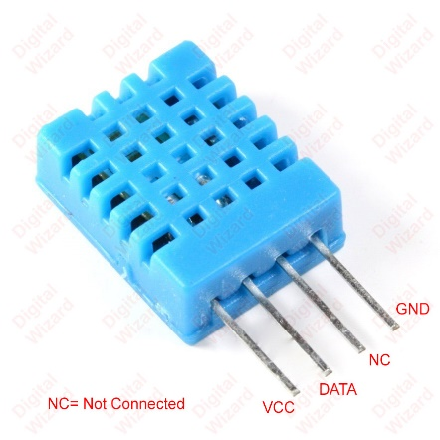

HHT11 senzor

Sledeće što je potrebno znati, kako bismo povezali senzor sa razvojnim okruženjem je raspored pinova na samoj uni-ds6 ploči.

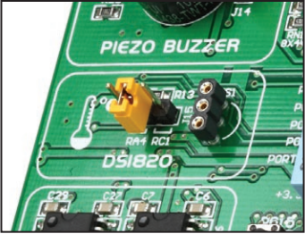

UNI-DS6 pin za sensor

To možemo videti u manual-u ove ploče, i znati da je prvi pin gledano odozgore rezervisan za GND , drugi za Signal Data Out i treći za VCC (napajanje).

Na osnovu izloženog, uz pomoć protoboard ploce i jumper žica, povezali smo sam senzor sa Uni-DS6 pločom.

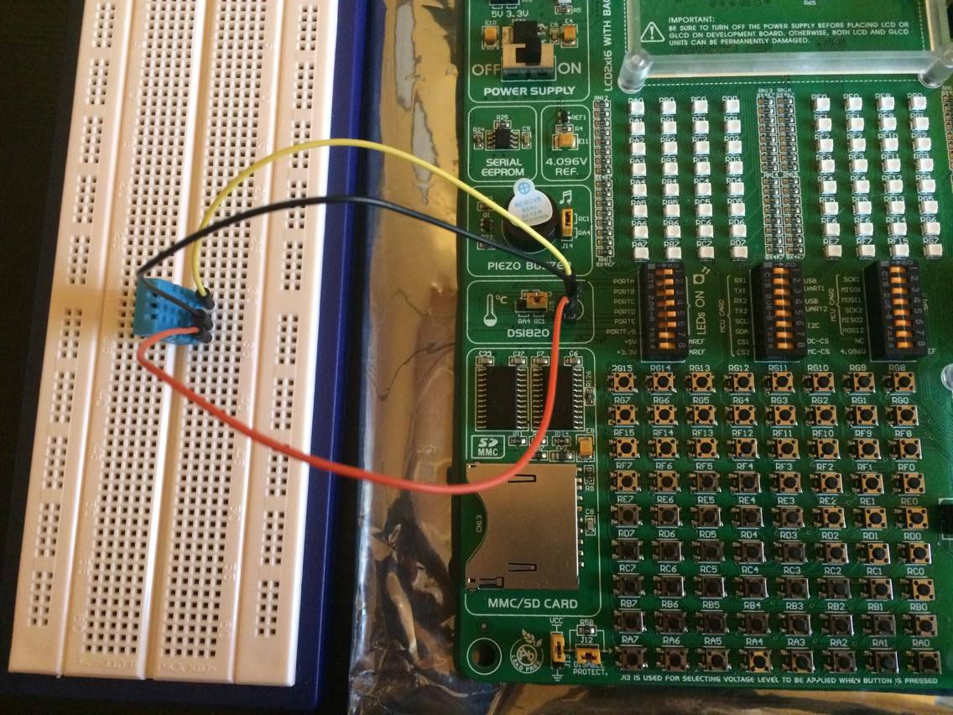

Povezan DHT11 senzor sa UNI-DS6 razvojnim okruženjem

**Povezivanje rada diode u odnosu na vrednost sa senzora**

Cilj ovog dela projekta jeste povezivanje rada diode, odnosno da dioda svetli ili ne svetli u zavisnosti od vrednosti koja se dobije sa senzora.

Uslov koji smo postavili za realizaciju ovog zadatka bio je da dioda svetli kada je vrednost temperature koja se dobije sa senzora veća od neke kasnije postavljene vrednosti, odnosno da ne svetli ako je ta vrednost manja od postavljenje.

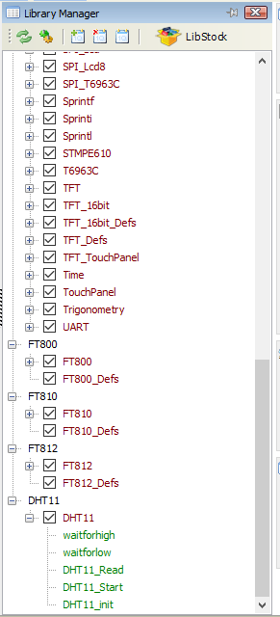Glavni zadatak u rešavanju ovog dela projekta jeste pisanje koda u mikroC PRO for PIC programskom okruženju. Da bi smo počeli sa pisanjem koda, na početku je potrebno instalirati biblioteku sa funkcijama za DHT11 senzor i da istu kroz Package Manager uključimo u programsko okruženje. Način na koji smo to uradili je prikazan na slici sa strane.

Kada smo dodali biblioteku u naše programsko okruženje, krećemo sa pisanjem koda koji je prikazan na slici ispod.

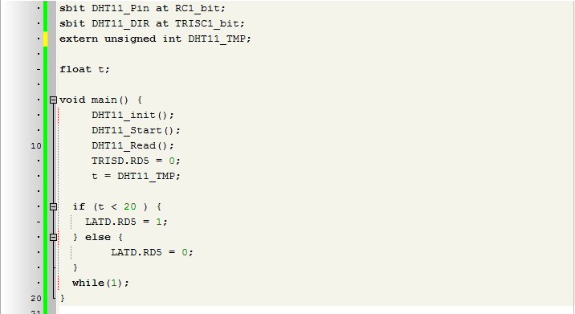

Kod programa

Sa ove slike možemo videti da smo prvo morali da definišemo pinove na koje smo povezali naš senzor sa UNI – DS6 tako da se zove kao sto je definisano u biblioteci koju smo dodali, kako bi naš program prepoznao senzor. Pored toga, potrebno je još i definisati promenljivu koja će imati vrednost temperature sa senzora.

Posle ovih definisanja, na red dolazi pisanje glavne funkcije.

Na početku smo dodali promenljivu t kako bi nam posle bilo lakše da postavljamo uslove, i ona je u glavnoj funkciji izjednačena sa vrednošću temperature sa senzora.

Da bismo konfigurisali korišćenje DHT11 senzora, potrebno je pokrenuti funkciju inicijalizacije, čitanja i na kraju startovanja. Kada smo sve ovo gore navedeno izvršili, ostaje nam samo još postavljanje uslova i povezivanje ovog senzora sa nekom diodom.

U ovom kodu, uslov je da temperatura bude manja od 20 stepeni i u tom slucaju dioda RD5 će svetleti, a ukoliko ovaj uslov nije ispunjen dioda neće svetleti.

Na kraju ostaje kompajliranje koda i povezivanje koda sa našim mikrokontrolerom. Za to koristimo mikroProg Suite For PIC programsko okruženje.

Na slikama ispod, prikazan je rad diode u zavisnosti od senzora.

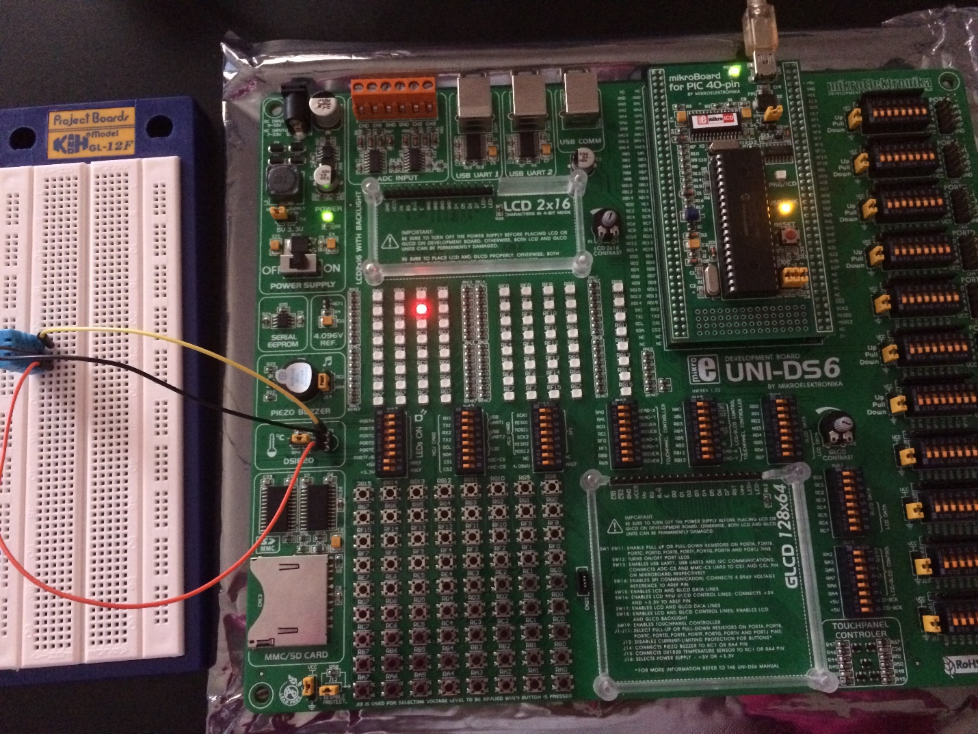

Ovo je prikaz kako dioda radi uz uslov koji je napisan gore u kodu. Po tom uslovu dioda treba da svetli kada je temperatura sa senzora manja od 20 stepeni.

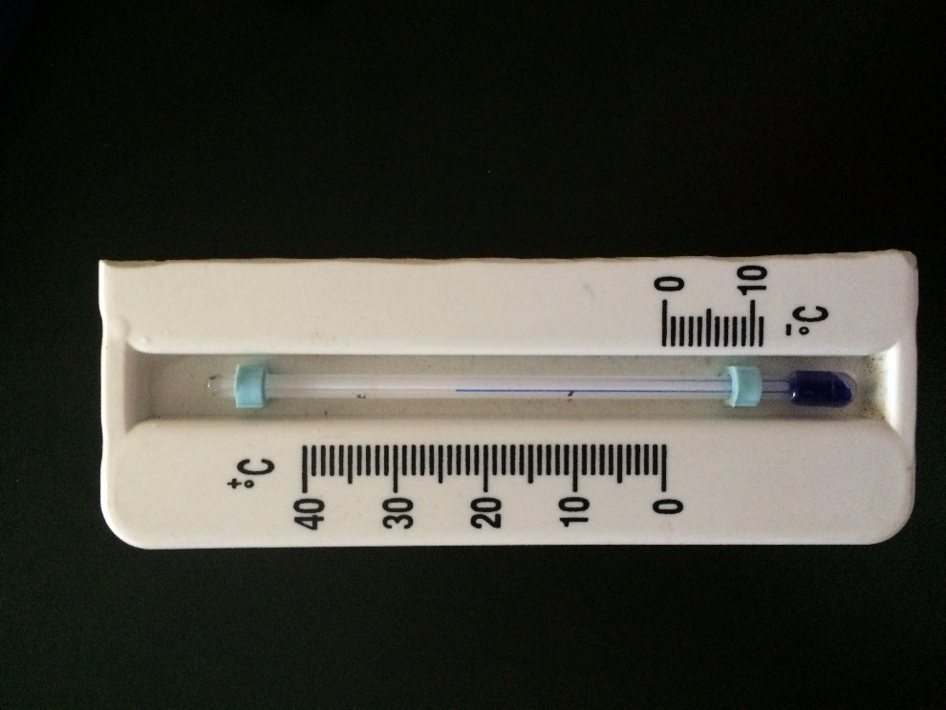

Prikaz kolika je temperatura u prostoriji u ovom trenutku. Ovo je razlog zbog kog dioda gore na slici ne svetli.

Ukoliko uslov iz koda zamenimo i postavimo da t treba biti veće od 20, tada će dioda svetleti. I to je predstavljeno na slici ispod.

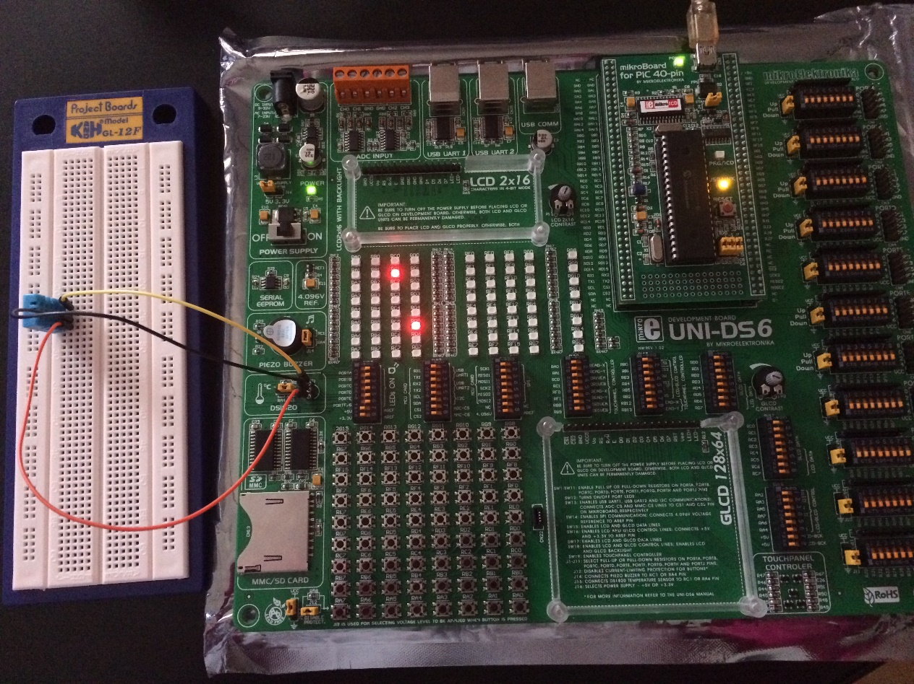

**Dioda svetli jer je uslov ispunjen!**